實驗環境：window10 交大女二宿舍網路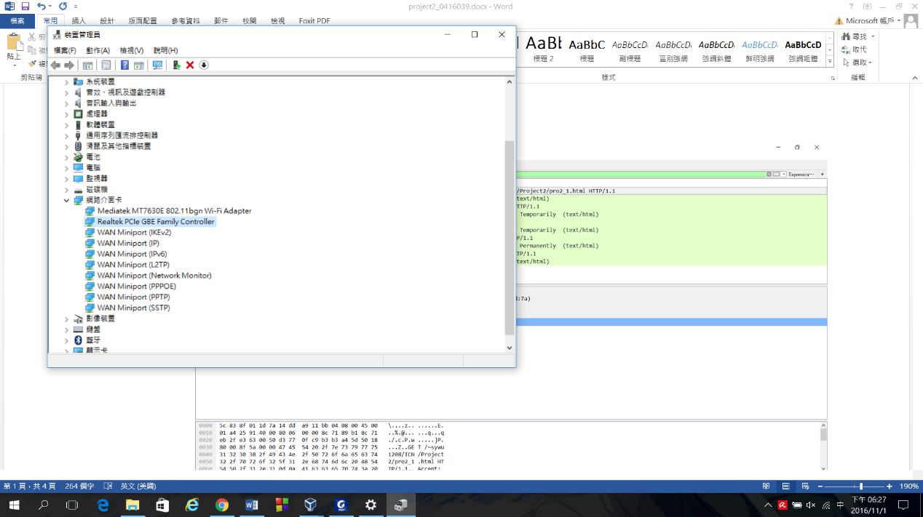

* 1. Short：5個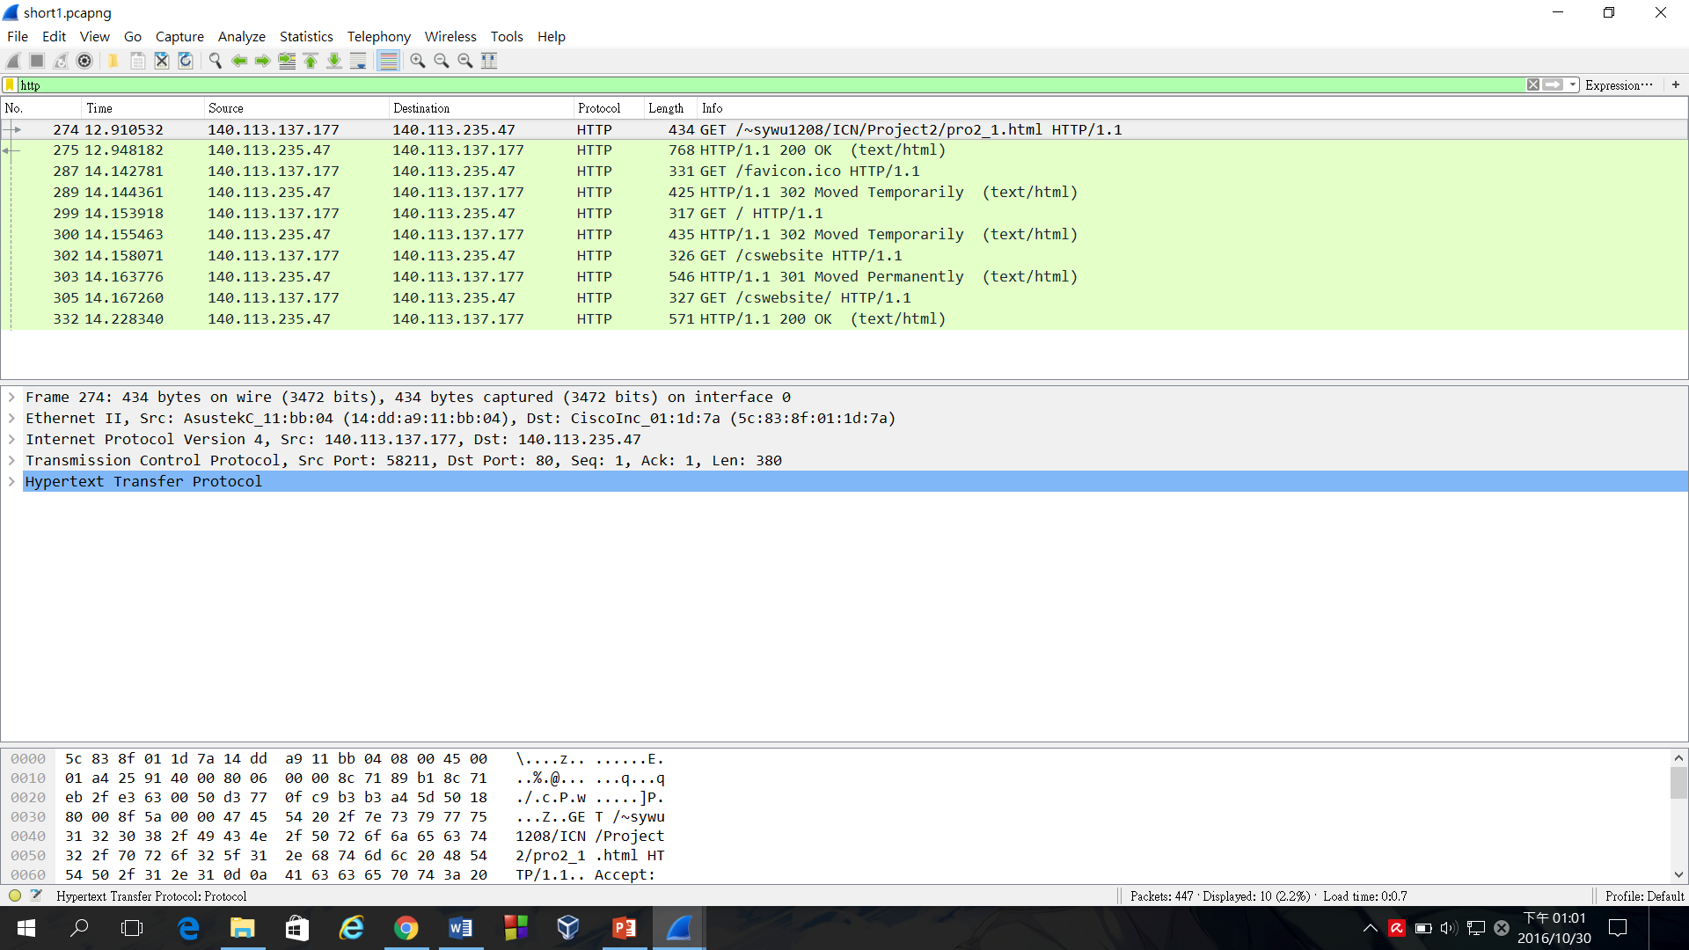
  2. Long：6個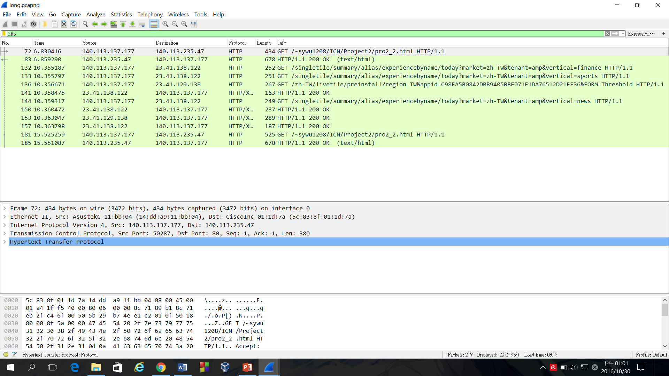
  3. Short：0個

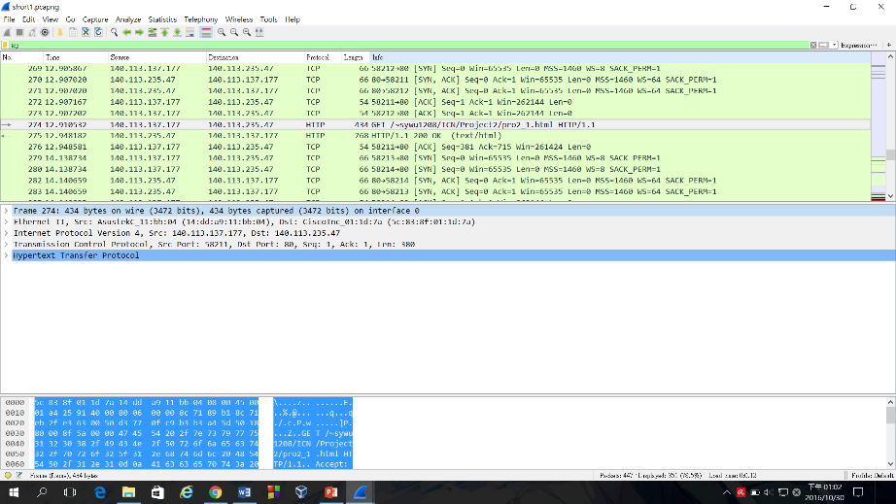

←Q.1-4

* 1. Long：3個

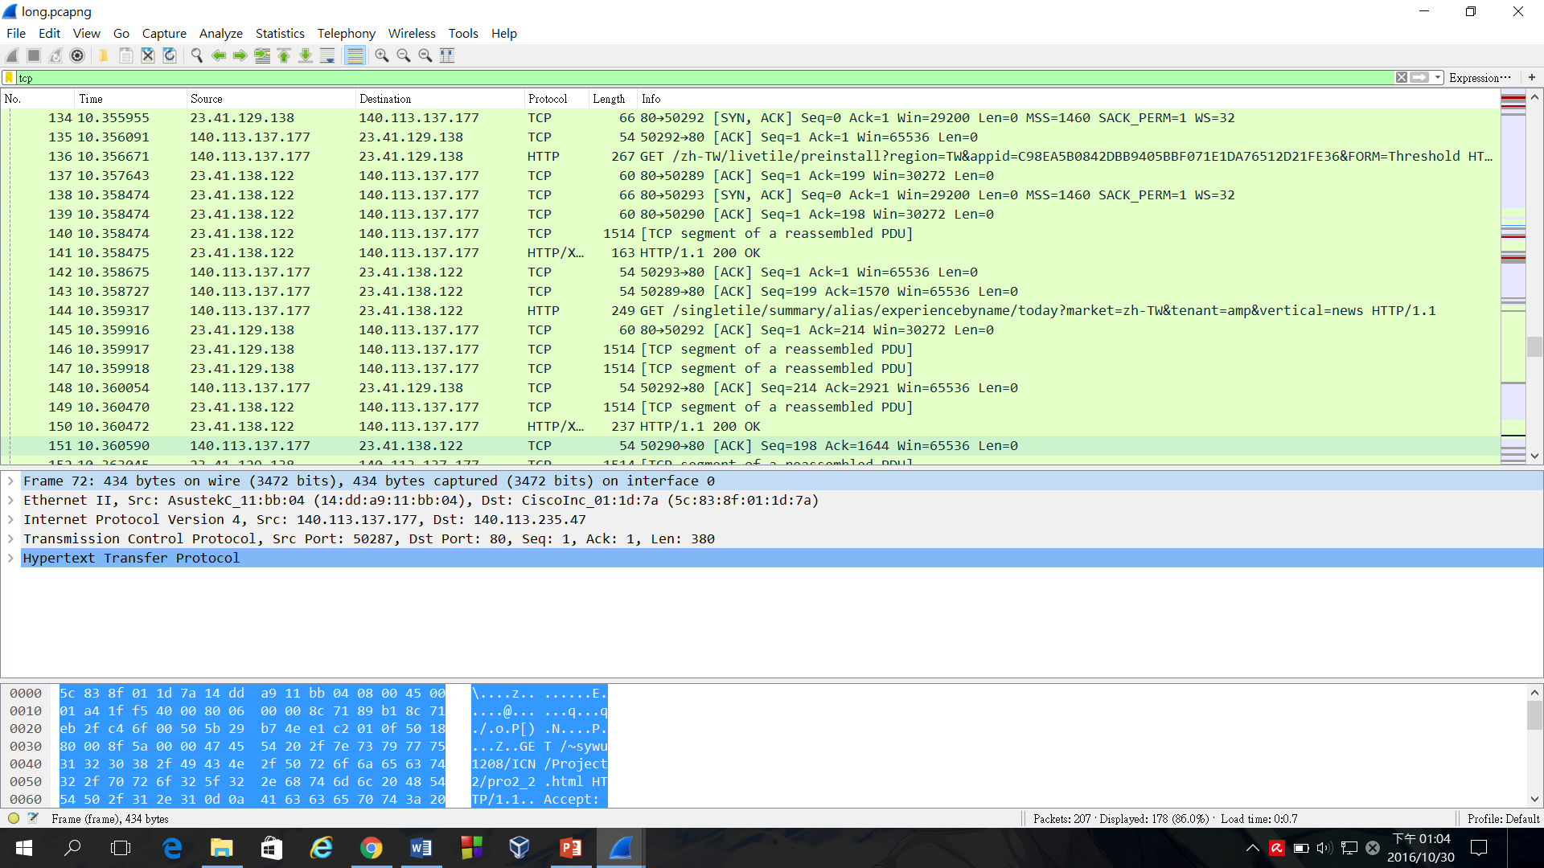

←Q.1-4

* 1. Short：200 OK

Long：200 OK

2-1. 3個(140.113.235.47/140.113.43.7/140.113.235.47)

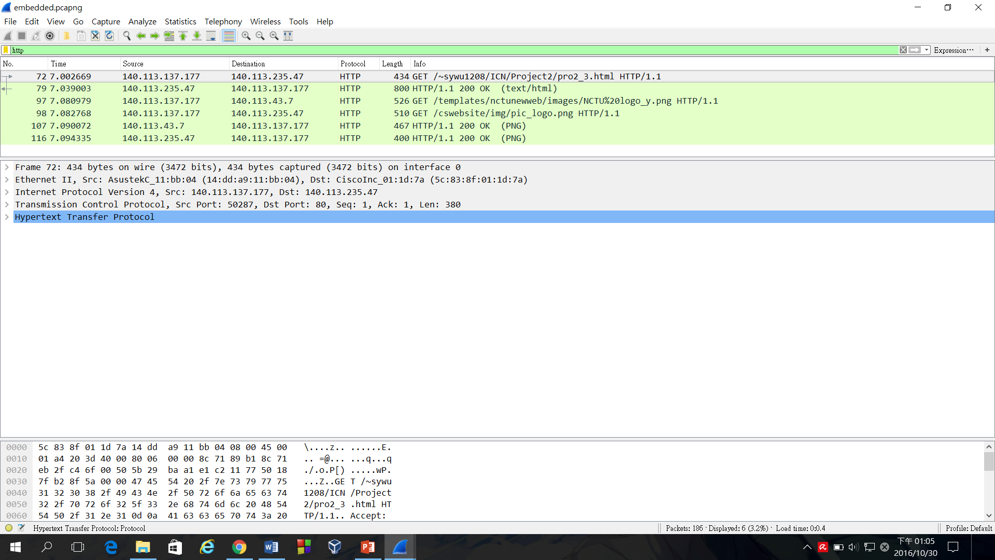

2-2. 平行下載，由上圖可知brower一次傳送了兩個HTTP GET request messages，並沒有等待上一個HTTP回應才傳送下一個，故是兩張影像平行下載。

3-1. 401 unauthorized

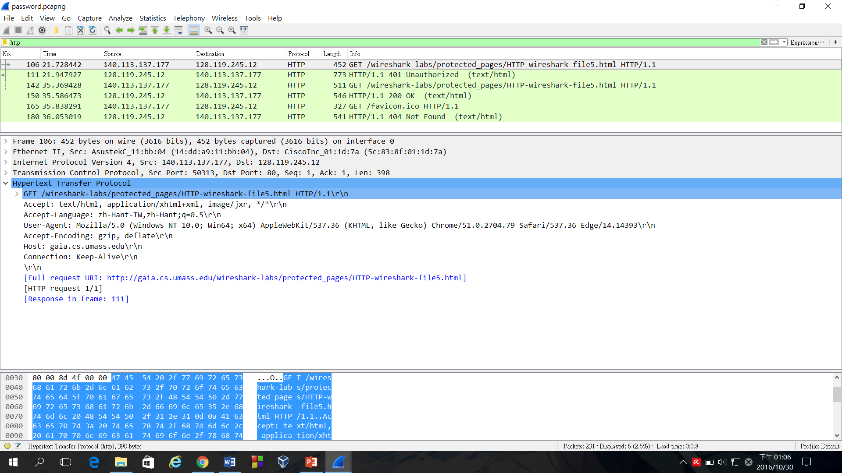

3-2. Authorization：Basic 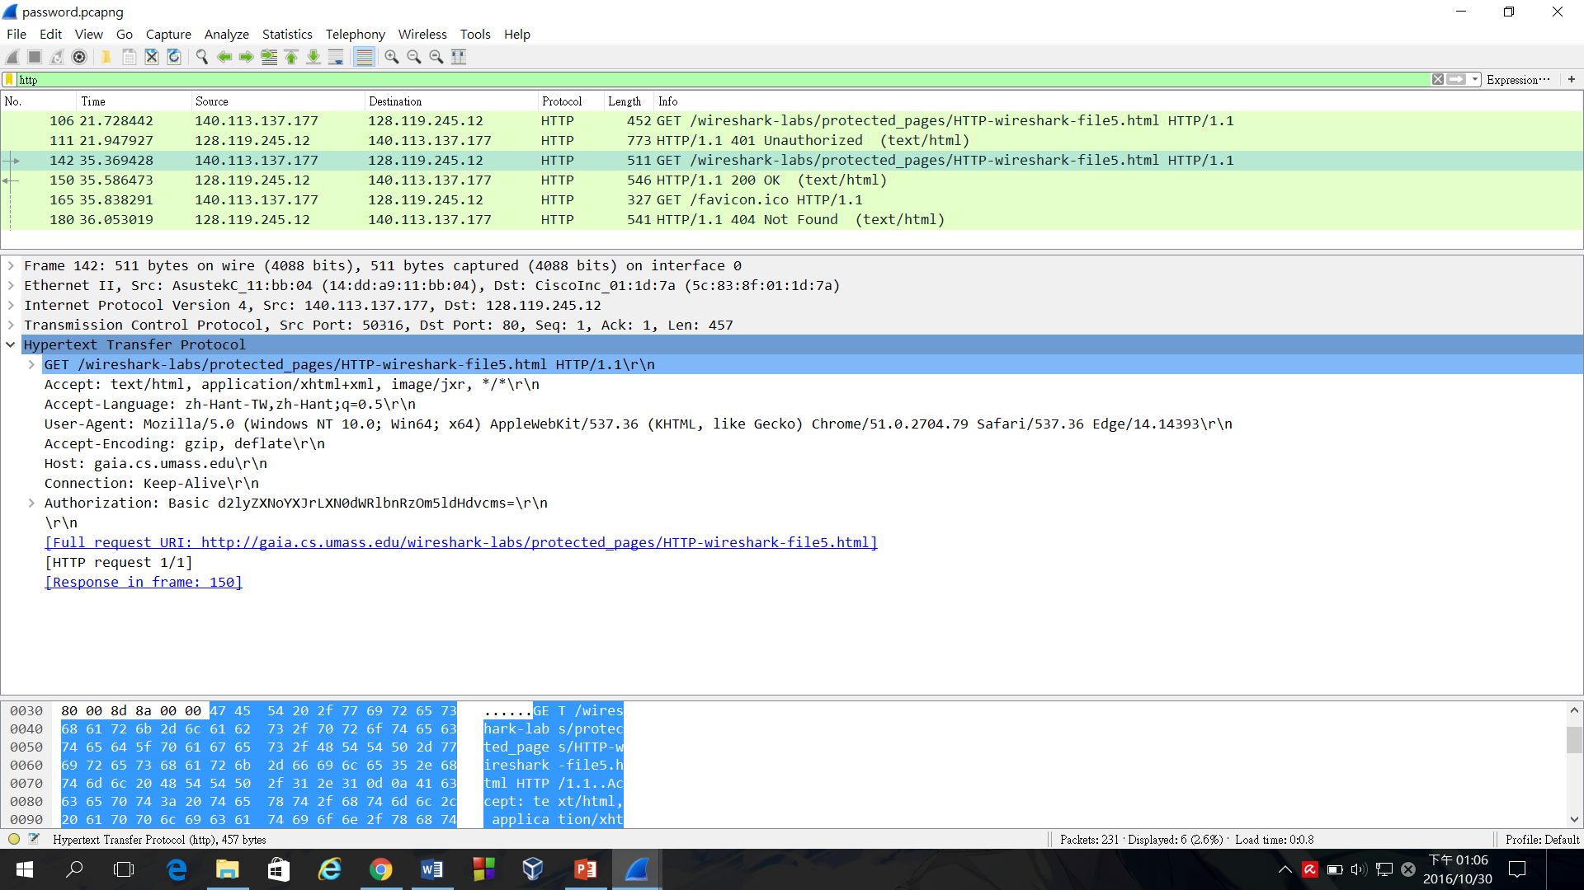

Bonus：

加密過的帳號、密碼內容：d2lyZXNoYXJrLXN0dWRlbnRzOm5ldHdvcms=



心得：

這次實驗比上次更能清楚的了解網路的運作，很多意想不到的結果出現在這次實驗中，像是雖然上課有說封包會切割然後再傳送，但實際看到還是會有種好神奇的感覺，或是自己也不會想到當開啟一個有圖片的網站的時候還要再送一個get message下載圖片。這次實驗感覺學到了不少，對網路也有更深的一層認識~